附件1
台中市明德女中執行教育部101學年度高中優質化輔助方案計畫
自主管理：1.執行過程中的評量或回饋之紀錄或照片
子計畫名稱： | 1-1提升教師資訊融入教學能力計畫
分支計畫名稱：
101 學年第 二 學期 |  | 102年 4月9 日
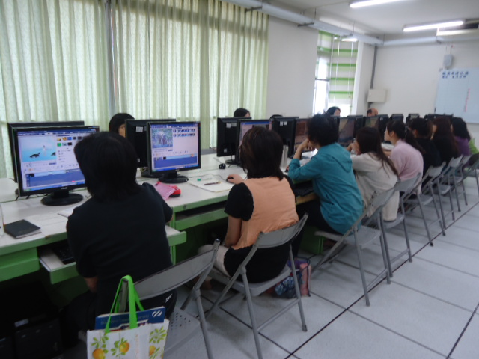

註(1)：因各子計畫的活動內容不同，請承辦人自行設計評量或回饋之呈現方式
註(2)：活動照片，請於另頁附上，每一活動2-4張相片，以A4紙彩色輸出。
活動內容：
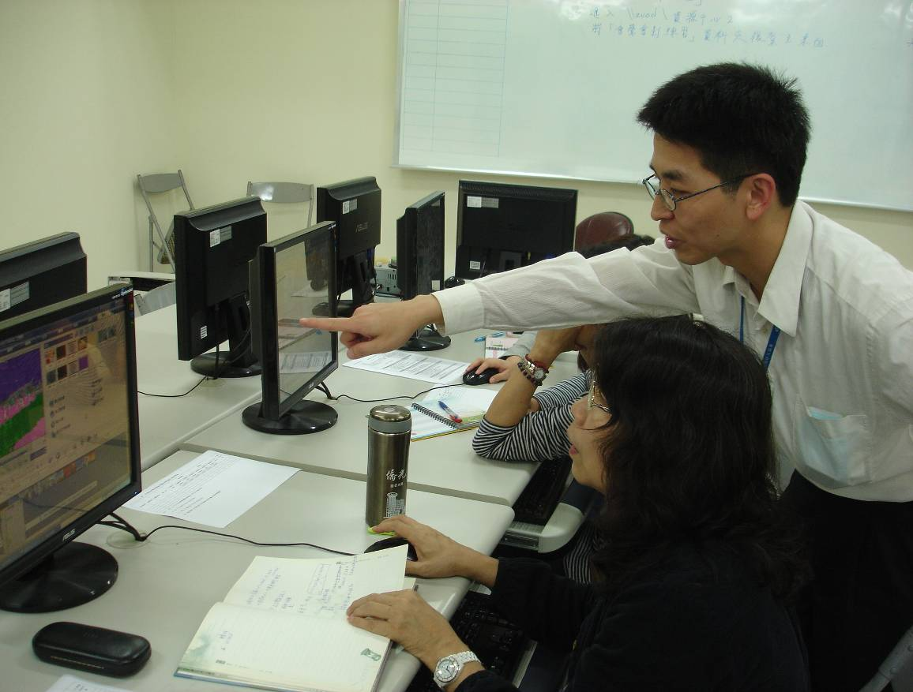
影片剪輯研習
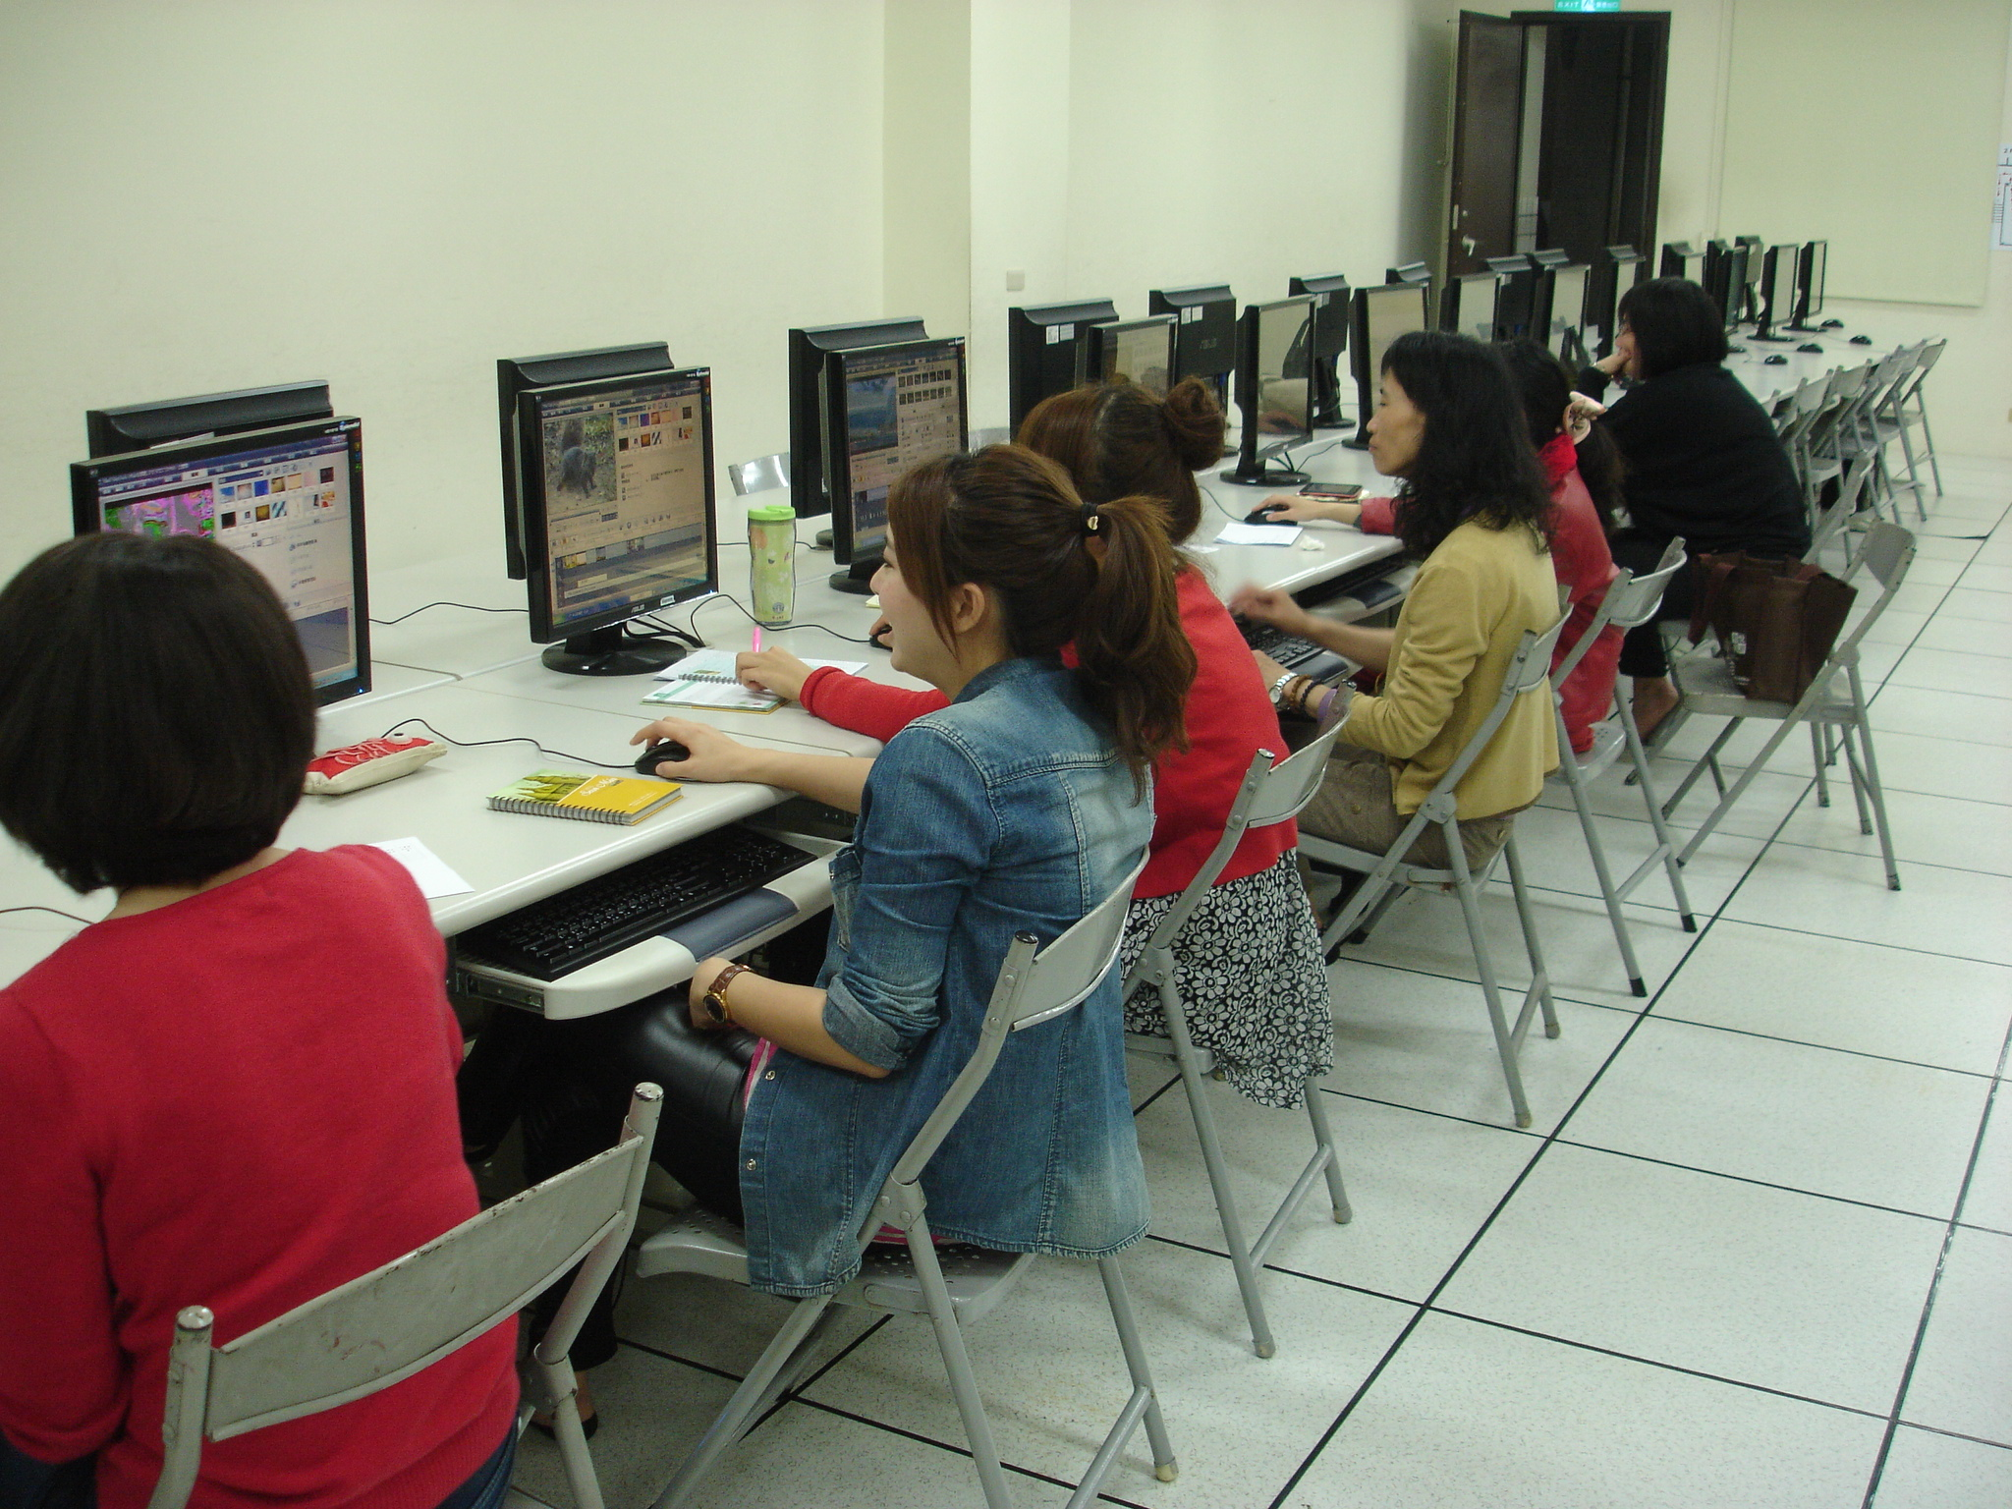
影片剪輯研習
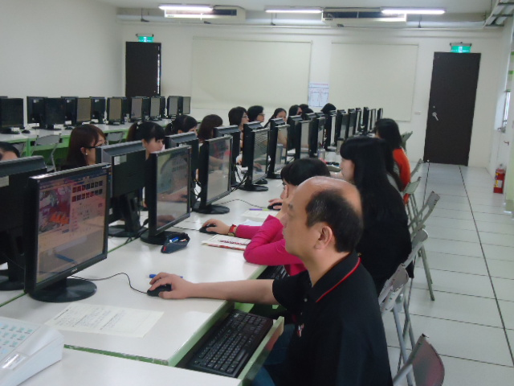
影片剪輯研習
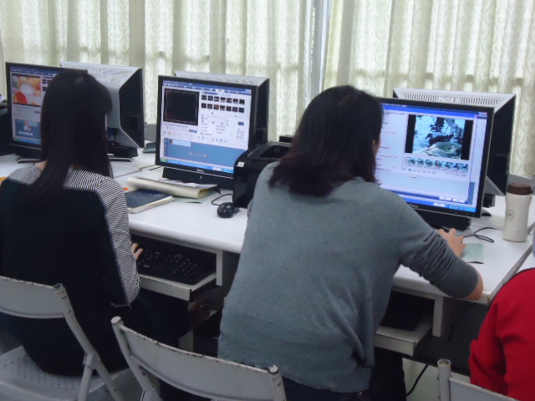
影片剪輯研習
附件2
台中市明德女中執行教育部101學年度高中優質化輔助方案計畫
自主管理：2.執行率(1)指標執行率
子計畫名稱： |  | 1-1提升教師資訊融入教學能力計畫
分支計畫名稱：
101 學年第 二 學期 |  |  |  | 102年1月31 日
面向 | 子計畫 |  | 指標 | 10201執行率
1教師教學 | 1-1提升教師資訊融入教學能力計畫 |  | 1.整合全校「多媒體教學系統」(隨選視訊VOD系統) | 0%
1教師教學 |  |  | 2.擴充多媒體教學檔案設備 | 0%
1教師教學 |  |  | 3.辦理教師「多媒體教學系統」(隨選視訊VOD系統)使用研習 | 0%
1教師教學 |  |  | 4.辦理教師「多媒體製作軟體｣研習 | 0%
1教師教學 |  |  | 5.辦理教師「教材製作｣研習 | 0%
1教師教學 |  |  | 6.建置各科資料庫 | 100%
1教師教學 |  |  | 7.提高多媒體教學系統VOD教學使用率 | 0%

 |  |  |  | 102年2月28日
面向 | 子計畫 |  | 指標 | 10202執行率
1教師教學 | 1-1提升教師資訊融入教學能力計畫 |  | 1.整合全校「多媒體教學系統」(隨選視訊VOD系統) | 0%
1教師教學 |  |  | 2.擴充多媒體教學檔案設備 | 0%
1教師教學 |  |  | 3.辦理教師「多媒體教學系統」(隨選視訊VOD系統)使用研習 | 0%
1教師教學 |  |  | 4.辦理教師「多媒體製作軟體｣研習 | 0%
1教師教學 |  |  | 5.辦理教師「教材製作｣研習 | 0%
1教師教學 |  |  | 6.建置各科資料庫 | 100%
1教師教學 |  |  | 7.提高多媒體教學系統VOD教學使用率 | 0%

 |  |  |  | 102年3 月31 日
面向 | 子計畫 |  | 指標 | 10203執行率
1教師教學 | 1-1提升教師資訊融入教學能力計畫 |  | 1.整合全校「多媒體教學系統」(隨選視訊VOD系統) | 0%
1教師教學 |  |  | 2.擴充多媒體教學檔案設備 | 0%
1教師教學 |  |  | 3.辦理教師「多媒體教學系統」(隨選視訊VOD系統)使用研習 | 0%
1教師教學 |  |  | 4.辦理教師「多媒體製作軟體｣研習 | 46%
1教師教學 |  |  | 5.辦理教師「教材製作｣研習 | 0%
1教師教學 |  |  | 6.建置各科資料庫 | 100%
1教師教學 |  |  | 7.提高多媒體教學系統VOD教學使用率 | 0%

 |  |  |  | 102年4 月8 日
面向 | 子計畫 |  | 指標 | 10204執行率
1教師教學 | 1-1提升教師資訊融入教學能力計畫 |  | 1.整合全校「多媒體教學系統」(隨選視訊VOD系統) | 0%
1教師教學 |  |  | 2.擴充多媒體教學檔案設備 | 0%
1教師教學 |  |  | 3.辦理教師「多媒體教學系統」(隨選視訊VOD系統)使用研習 | 0%
1教師教學 |  |  | 4.辦理教師「多媒體製作軟體｣研習 | 54%
1教師教學 |  |  | 5.辦理教師「教材製作｣研習 | 0%
1教師教學 |  |  | 6.建置各科資料庫 | 100%
1教師教學 |  |  | 7.提高多媒體教學系統VOD教學使用率 | 0%

 |  |  |  | 年 月 日
面向 | 子計畫 |  | 指標 | 10205執行率
1教師教學 | 1-1提升教師資訊融入教學能力計畫 |  | 1.整合全校「多媒體教學系統」(隨選視訊VOD系統) | 0%
1教師教學 |  |  | 2.擴充多媒體教學檔案設備 | 0%
1教師教學 |  |  | 3.辦理教師「多媒體教學系統」(隨選視訊VOD系統)使用研習 | 0%
1教師教學 |  |  | 4.辦理教師「多媒體製作軟體｣研習 | 0%
1教師教學 |  |  | 5.辦理教師「教材製作｣研習 | 0%
1教師教學 |  |  | 6.建置各科資料庫 | 100%
1教師教學 |  |  | 7.提高多媒體教學系統VOD教學使用率 | 0%
 |  |  |  | 年 月 日
面向 | 子計畫 |  | 指標 | 10206執行率
1教師教學 | 1-1提升教師資訊融入教學能力計畫 |  | 1.整合全校「多媒體教學系統」(隨選視訊VOD系統) | 0%
1教師教學 |  |  | 2.擴充多媒體教學檔案設備 | 0%
1教師教學 |  |  | 3.辦理教師「多媒體教學系統」(隨選視訊VOD系統)使用研習 | 0%
1教師教學 |  |  | 4.辦理教師「多媒體製作軟體｣研習 | 0%
1教師教學 |  |  | 5.辦理教師「教材製作｣研習 | 0%
1教師教學 |  |  | 6.建置各科資料庫 | 100%
1教師教學 |  |  | 7.提高多媒體教學系統VOD教學使用率 | 0%
 |  |  |  | 年 月 日
面向 | 子計畫 |  | 指標 | 10207執行率
1教師教學 | 1-1提升教師資訊融入教學能力計畫 |  | 1.整合全校「多媒體教學系統」(隨選視訊VOD系統) | 0%
1教師教學 |  |  | 2.擴充多媒體教學檔案設備 | 0%
1教師教學 |  |  | 3.辦理教師「多媒體教學系統」(隨選視訊VOD系統)使用研習 | 0%
1教師教學 |  |  | 4.辦理教師「多媒體製作軟體｣研習 | 0%
1教師教學 |  |  | 5.辦理教師「教材製作｣研習 | 0%
1教師教學 |  |  | 6.建置各科資料庫 | 100%
1教師教學 |  |  | 7.提高多媒體教學系統VOD教學使用率 | 0%
附件3
台中市明德女中執行教育部101學年度高中優質化輔助方案計畫
自主管理：2.執行率(2)經費日報表
子計畫名稱： |  | 1-1提升教師資訊融入教學能力計畫
分支計畫名稱：
101 學年第 二 學期 |  |  |  |  |  |  | 102年 月 日
序號 | 項目 |  | 月份 | 發票日期 | 憑證編號 | 金額 |  | 摘要
1
2
3
4
5
6
7
8
9
10

承辦人 承辦主任 會計主任 校長

台中市明德女中執行教育部101學年度高中優質化輔助方案計畫
自主管理：2.執行率(2)經費日報表
子計畫名稱： |  | 1-1提升教師資訊融入教學能力計畫
分支計畫名稱：
101 學年第 二 學期 |  |  |  |  |  |  | 102年 月 日
序號 | 項目 |  | 月份 | 發票日期 | 憑證編號 | 金額 |  | 摘要
1
2
3
4
5
6
7
8
9
10

承辦人 承辦主任 會計主任 校長

台中市明德女中執行教育部101學年度高中優質化輔助方案計畫
自主管理：2.執行率(2)經費日報表
子計畫名稱： |  | 1-1提升教師資訊融入教學能力計畫
分支計畫名稱：
101 學年第 二 學期 |  |  |  |  |  |  | 102年 4 月9 日
序號 | 項目 |  | 月份 | 發票日期 | 憑證編號 | 金額 |  | 摘要
1 | 講座鐘點費(內聘) |  |  |  |  | 5600 |  | 未支
2
3
4
5
6
7
8
9
10

承辦人 承辦主任 會計主任 校長
附件4
台中市明德女中執行教育部101學年度高中優質化輔助方案計畫
自主管理：2.執行率(3)經費月報表
子計畫名稱： |  | 1-1提升教師資訊融入教學能力計畫
分支計畫名稱：
101 學年第 二 學期 |  |  |  |  |  |  |  |  | 年 月 日
月份  名稱 |  |  | 10201 | 10202 | 10203 | 10204 | 10205 | 目前合計 |  | 執行率 | 預算
(一)經常門
業  務  費 |  |  |  |  |  |  |  | 0 |  | 0% |  | 27200
雜  支 |  |  |  |  |  |  |  |  |  |  |  | 3000
獎
補
助
費
經常門小計 |  |  |  |  |  |  |  |  |  |  |  | 30200
(二)資本門
設  備  費 |  |  |  |  |  |  |  | 0 |  | 0% | 0
設  備  費 |  |  |  |  |  |  |  | 0 |  | 0% | 0
設  備  費 |  |  |  |  |  |  |  | 0 |  | 0% | 0
資本門小計 |  |  |  |  |  |  |  |  |  | 0% | 0
總 計 |  |  |  |  |  |  |  | 0 |  | 0% | 0

承辦人 承辦主任 會計主任 校長
附件5
台中市明德女中執行教育部101學年度高中優質化輔助方案計畫
自主管理：3.具體績效
年 月 日
子計畫 | 1-1提升教師資訊融入教學能力計畫
活動內容 | 辦理影片剪輯編製研習
承 辦 人 | 教學資源中心資訊組林文乙
子計畫目標 | 辦理影片剪輯編製研習，提升教師設計製作多媒體教材能力。
工作特色  (具體作為) | 1.辦理教師「影片剪輯編製｣研習，提升教師資訊多媒體教學教材建置  能力。  2.以各(學)科教學研究會為單位，配合教學研究會時間辦理研習。  3.本學期每科以一次研習為主。  4.主要教學內容為影片檔案格式認識，影片檔匯入、影片編輯、轉場、影片檔案輸出等後製影片作業。
工作績效  (具體成果：  以量化或質化陳述） | 1.各科教學研究會均排定研習時間。  2.教師能了解影片有許多種不同格式，每種格式依不同需求而定義。  3.老師能將拍攝完成的影片經過後製作剪輯，刪除不要部分，留存重要片段。  4.老師能將班級活動剪輯節錄精彩片段，也能應用於教學拍攝影片，精緻教學。
總體評估  （請勾選） | ■優5 □良4 □中3 □差2 □劣1

※活動照片，請於另頁附上，每一活動2-4張相片，以A4紙彩色輸出。
活動內容：
照片1
文字說明
照片2
文字說明

附件6
台中市明德女中執行教育部101學年度高中優質化輔助方案計畫
自主管理：4.績效檢討
年 月 日
子計畫 | 1-1提升教師資訊融入教學能力計畫
活動內容 | 辦理教學影片編製研習
承 辦 人 | 教學資源中心資訊組林文乙
子計畫目標 | 辦理教學影片編製研習，提升教師設計製作多媒體教材能力。
績效檢討  (分析「指標與經費」未依進度完成原因) | 1.行政電腦比較老舊，規格較低，編製影片時容易當機，效率較差。  2.電腦教室空堂不足，辦理研習時，常會有衝堂狀況。
改進方案  (找出問題  修正改善) | 1.更新行政用電腦，提供更多設備。  2.排課安排電腦教室時，能將教學研究會時間納入考慮。

附件7
台中市明德女中執行教育部101學年度高中優質化輔助方案計畫
自主管理：3.具體績效
年 月 日
子計畫 | 1-1提升教師資訊融入教學能力計畫
活動內容 | 辦理卡片海報編製研習
承 辦 人 | 教學資源中心資訊組林文乙
子計畫目標 | 辦理卡片海報編製研習，提升教師製作卡片海報能力
工作特色  (具體作為) | - 辦理教師「卡片海報編製｣研習，提升教師資訊多媒體教學教材建置  能力。  2.以各(學)科教學研究會為單位，配合教學研究會時間辦理研習。  3.本學期每科以一次研習為主。  4.主要教學內容為影像文字排版、美工繪圖功能，海報、賀卡、名片、  傳單印刷品、光碟圓標設計、月曆、功課表製作等。
工作績效  (具體成果：  以量化或質化陳述） | 1.各科教學研究會均排定研習時間。  2.教師能了解影像排版功能，應用於教學教材製作。
總體評估  （請勾選） | ■優5 □良4 □中3 □差2 □劣1

※活動照片，請於另頁附上，每一活動2-4張相片，以A4紙彩色輸出。
活動內容：
照片1
文字說明
照片2
文字說明

附件8
台中市明德女中執行教育部101學年度高中優質化輔助方案計畫
自主管理：4.績效檢討
年 月 日
子計畫 | 1-1提升教師資訊融入教學能力計畫
活動內容 | 辦理卡片海報編製研習
承 辦 人 | 教學資源中心資訊組林文乙
子計畫目標 | 辦理卡片海報編製研習，提升教師製作卡片海報能力
績效檢討  (分析「指標與經費」未依進度完成原因) | 1.電腦教室空堂不足，辦理研習時，常會有衝堂狀況。
改進方案  (找出問題  修正改善) | 1.排課安排電腦教室時，能將教學研究會時間納入考慮。

